

ΕΛΛΗΝΙΚΗ ΔΗΜΟΚΡΑΤΙΑ

ΥΠΟΥΡΓΕΙΟ ΥΓΕΙΑΣ

2Η ΥΓΕΙΟΝΟΜΙΚΗ ΠΕΡΙΦΕΡΕΙΑ ΠΕΙΡΑΙΩΣ ΚΑΙ ΑΙΓΑΙΟΥ

### Γ.Ν. ΜΥΤΙΛΗΝΗΣ «ΒΟΣΤΑΝΕΙΟ»

**Μυτιλήνη 9/5/2022**

**Προς:**

**- Μέσα Ενημέρωσης**

**- Ιστοσελίδα Νοσοκομείου**

**ΔΕΛΤΙΟ ΤΥΠΟΥ**

Με απόφαση του Γενικού Γραμματέα Πρωτοβάθμιας Φροντίδας υγείας, σήμερα 09.05.2022 κλείνει το εμβολιαστικό κέντρο του ΓΝ Μυτιλήνης, το οποίο ξεκίνησε την λειτουργία του στις 12.01.2021. Λειτούργησε περίπου 16 μήνες για να καλύψει τις ανάγκες εμβολιασμού κατά της νόσου COVID -19 αρχικά όλου του πληθυσμού του Νησιού μας.

Ξεκίνησε να λειτουργεί με έξι (6) γραμμές του εμβολίου Pfizer, δυο (2) γραμμές του εμβολίου Johnson και μια (1) γραμμή του εμβολίου Moderna.

Κατά την διάρκεια της λειτουργίας του πραγματοποιήθηκαν 89.818 εμβολιασμοί του εμβολίου Pfizer , 2.490 εμβολιασμοί του εμβολίου Johnson και 78 εμβολιασμοί του εμβολίου Moderna.

Από τους 156.000 περίπου εμβολιασμούς που έγιναν συνολικά έως σήμερα στο νησί μας, οι 92.500 πραγματοποιήθηκαν στο Νοσοκομείο Μυτιλήνης, (ποσοστό 60% περίπου).

Στο εμβολιαστικό Κέντρο απασχολήθηκαν κατά διαστήματα οκτώ (8) ιατροί διαφόρων ειδικοτήτων και τριάντα τρία (33) άτομα νοσηλεύτριες και επισκέπτριες υγείας.

Αισθάνομαι την ανάγκη να εκφράσω τις ειλικρινείς ευχαριστίες και τα θερμά συγχαρητήρια μου στην υπεύθυνη οργάνωσης - λειτουργίας ιατρό κ. Ευρυδίκη Λουκίδου και σε όλους αυτούς (ιατρούς, νοσηλεύτριες , επισκέπτριες υγείας) οι οποίοι καθ΄όλην την διάρκεια της λειτουργίας του εμβολιαστικού μας κέντρου εργάστηκαν εντατικά, μεθοδικά με υψηλό αίσθημα ευθύνης, ήθους και καθήκοντος προς τον συνάνθρωπο μας, πολλές φορές πέραν του ωραρίου τους και κέρδισαν την εμπιστοσύνη την αγάπη και την εκτίμηση των κατοίκων του νησιού μας.

Εξακολουθεί να βρίσκεται σε λειτουργία το Παιδιατρικό Εμβολιαστικό Κέντρο του Νοσοκομείο μας το οποίο διαθέτει μια (1) ενεργή γραμμή του εμβολίου Pfizer και από της 09.05.2022 θα λειτουργεί κάθε Πέμπτη από της 14:00 μμ έως 20:00 μμ.

Το Νοσοκομείο Μυτιλήνης παραμένει σε ετοιμότητα στην περίπτωση που οι επιδημιολογικές συνθήκες το απαιτήσουν για την επαναλειτουργία του.

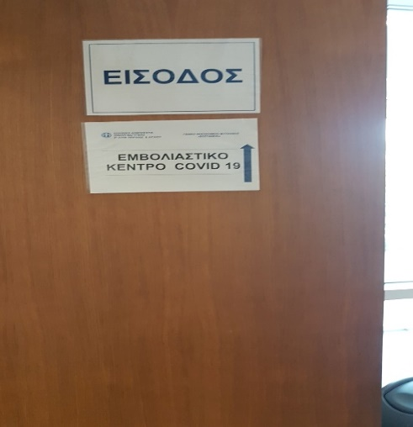 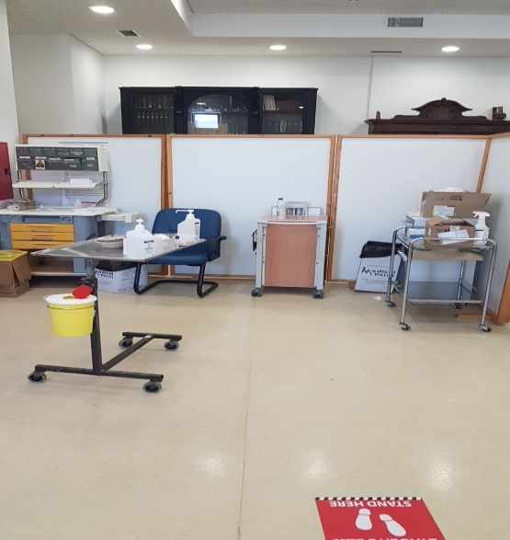

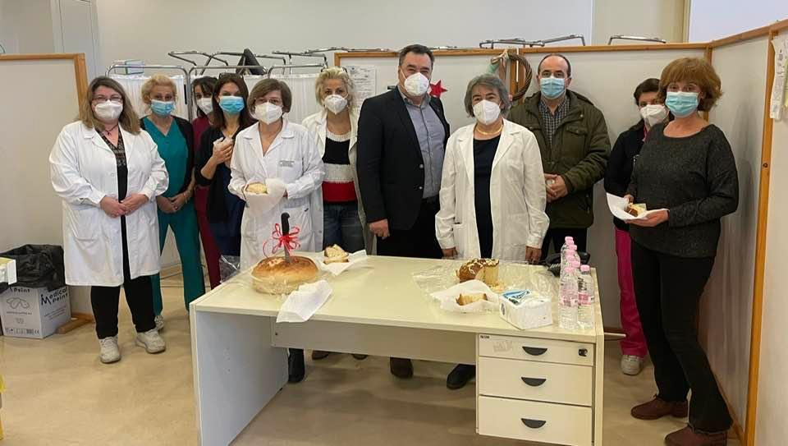 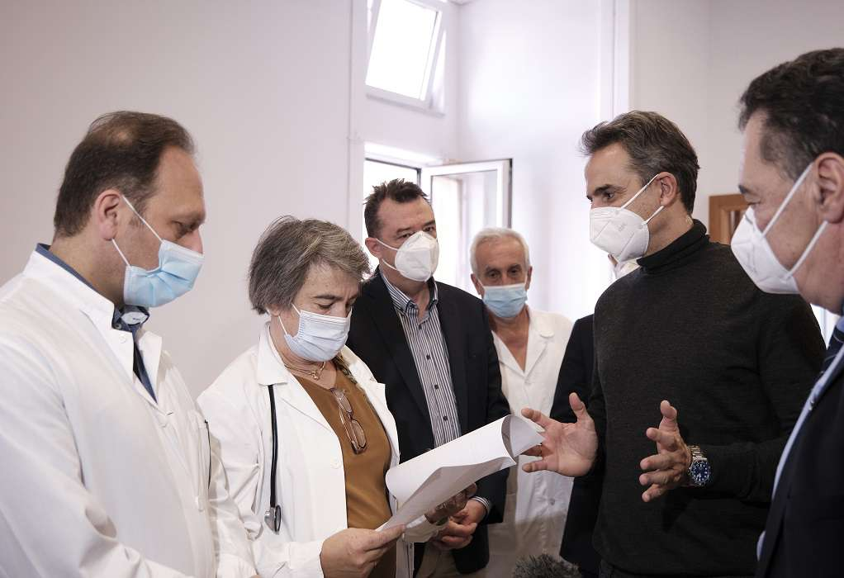

**Από το Γραφείο Διοίκησης Γ.Ν. Μυτιλήνης «Βοστάνειο»**